TUGAS AKHIR Arsitektur Jaringan Terkini Tekkom A

Yudha Giri Adhitya Wardana

195150307111052

Arsitektur Jaringan Terkini – Tekkom A

Tugas 1 membuat instance dan instalasi Openflow, Mininet, dan Ryu

Membuat instance dengan spesifikasi :

• *Name and tags*: **Tugas Akhir**

• *OS Images:***Ubuntu Server 22.04 LTS 64 bit**

• *Instance type*: **t2.medium**

• *Key pair*: **vockey**

• *Edit Network settings*: **allow SSH, allow HTTP, allow HTTPS, allow TCP port 8080, allow TCP port 8081**

• *Configure storage*: **30 GiB, gp3**

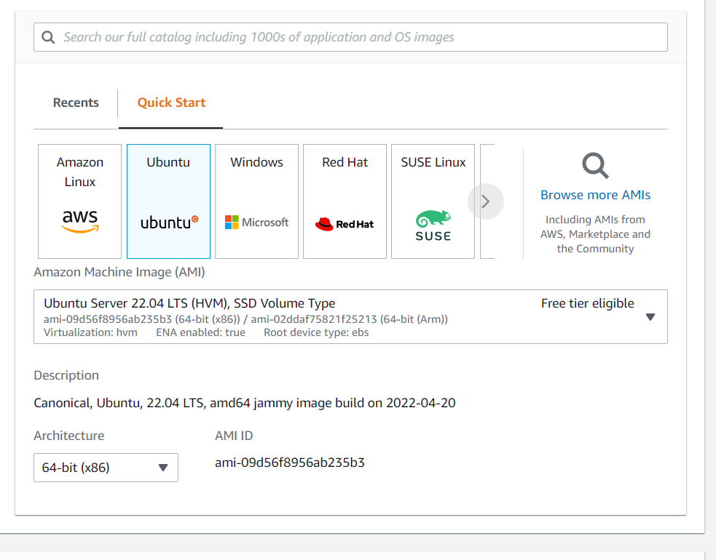

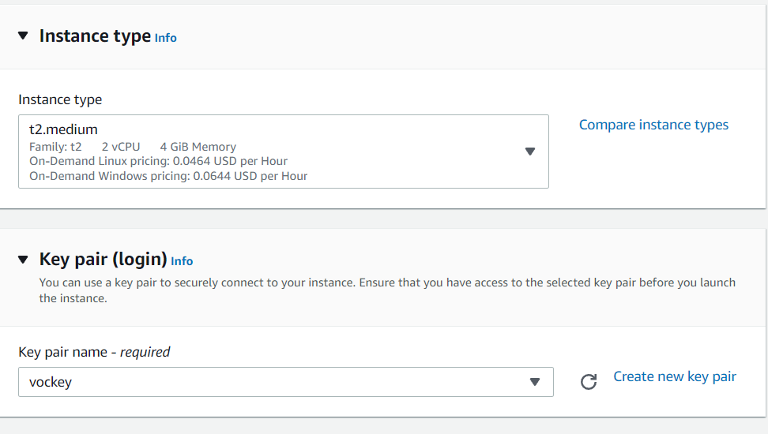

Interaksi host dan switch

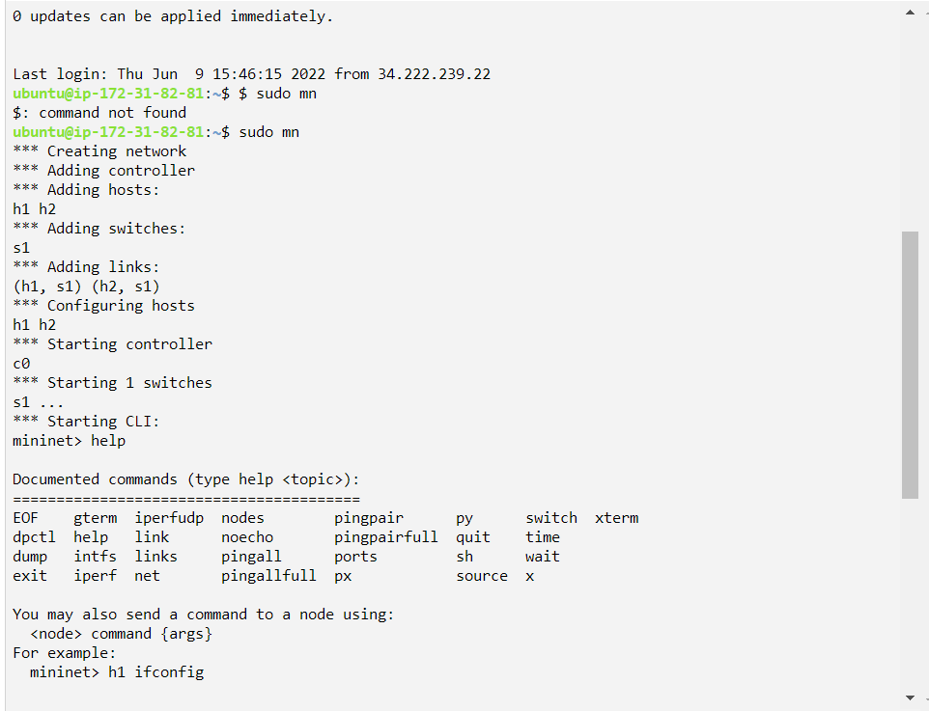

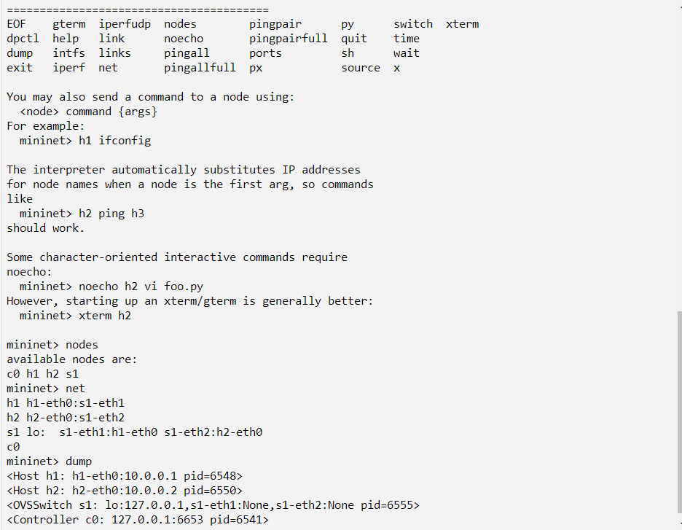

Tes koneksi antar host

